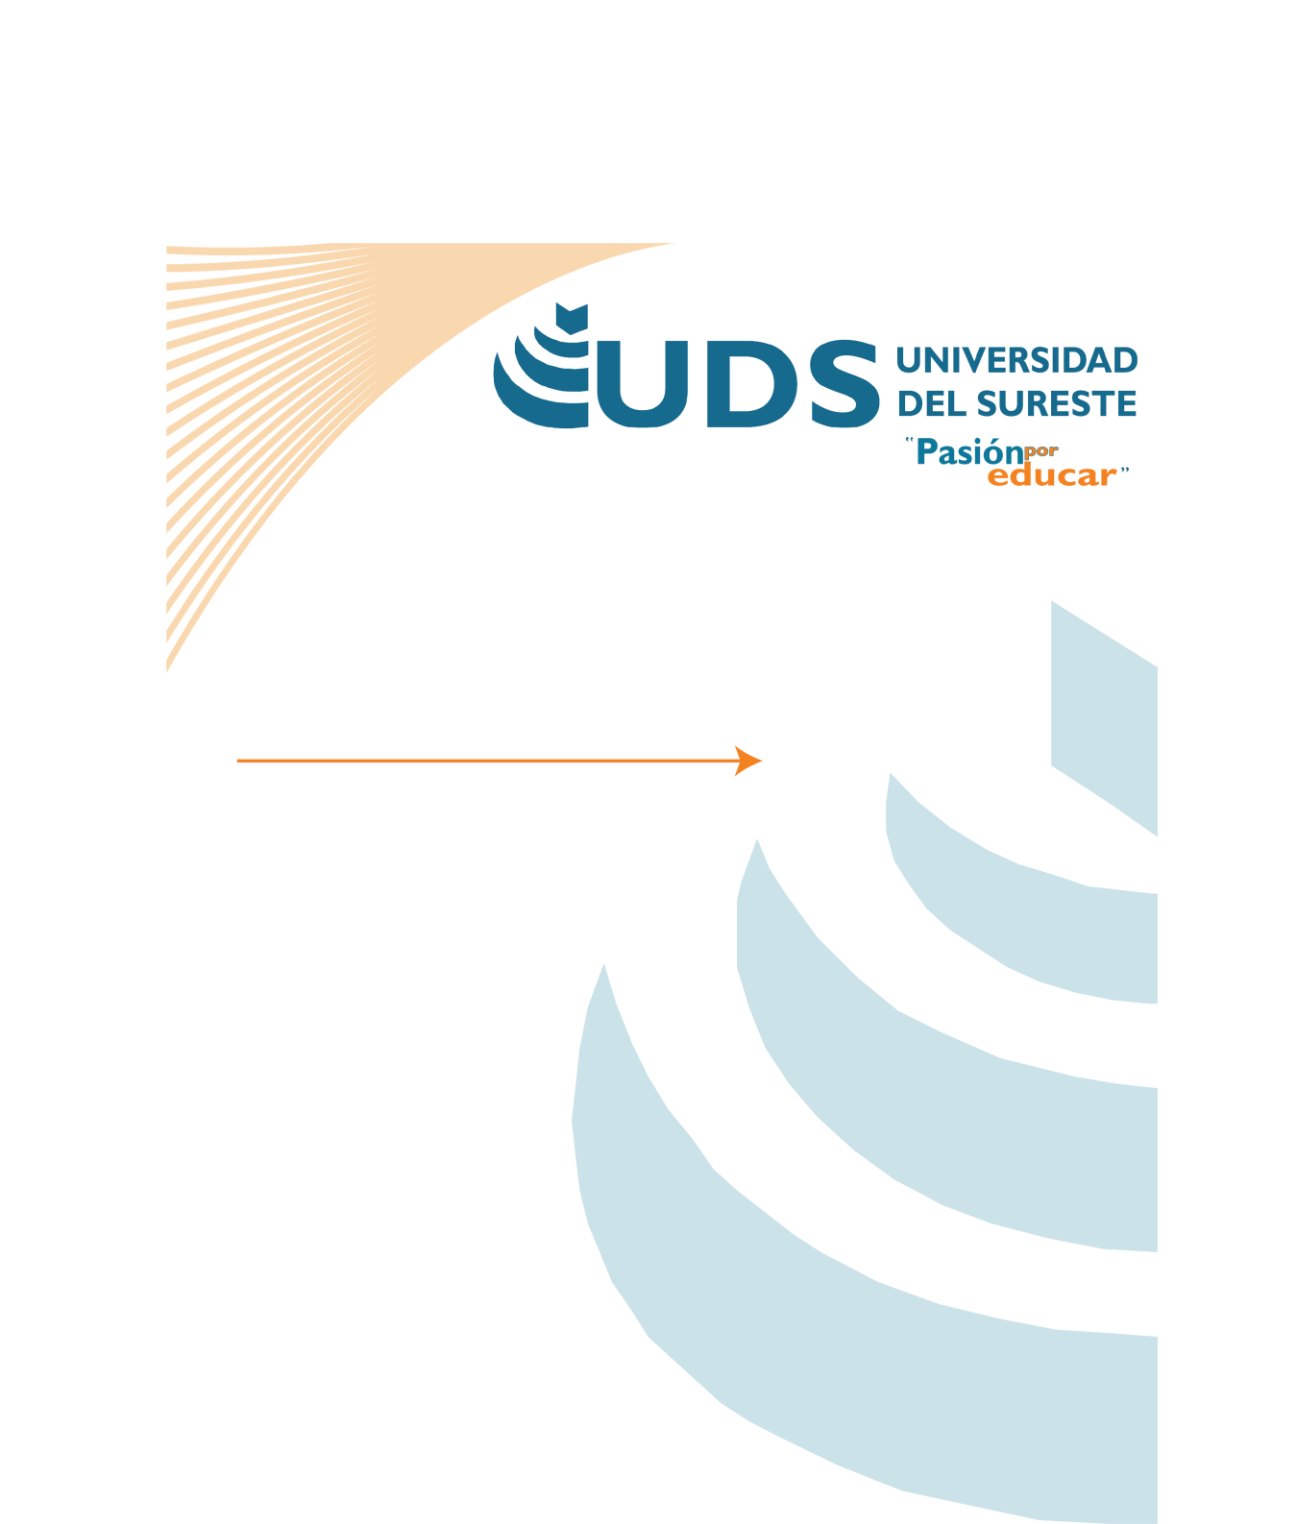

Cuadro sinóptico: Sistema tegumentario

Anatomía y Fisiología

Fernando Romero Peralta

PRESENTA LA ALUMNA:

Gloria Daniela Jiménez Pérez

CUATRIMESTRE, GRUPO Y MODALIDAD

1er. Cuatrimestre “A” enfermería escolarizado

Pichucalco, Chiapas

23 de septiembre del 2020



Producen sebo, sirven para lubricar la piel

Sudoríparas

Sebáceas

Hipodermis

Es la capa más gruesa, tiene vasos linfáticos y sanguíneos

La dermis

Es la capa más superficial, no llegan vasos sanguíneos.

La epidermis

Participación en la percepción táctil, la protección solar y la disminución de la pérdida de calor. Protegen de la entrada de partículas extrañas a la cavidad nasal (llamadas vibrisas) y el conducto auditivo externo.

Se encargan de regular la temperatura

Es la capa más profunda que separa la dermis de la capa muscular

Pelo

Capas

Glándulas

Uñas

Protegen el tejido del dedo están hechas de queratina

Formadas por un cuerpo ungueal

Este sistema está formado por la piel, las glándulas sebáceas y sudoríparas, es el órgano mas grande y está en constante cambio

La piel delimita al cuerpo y divide lo interior de lo exterior.

Sistema tegumentario